Министерство образования и науки Российской Федерации

ФЕДЕРАЛЬНОЕ ГОСУДАРСТВЕННОЕ БЮДЖЕТНОЕ ОБРАЗОВАТЕЛЬНОЕ УЧРЕЖДЕНИЕ ВЫСШЕГО ПРОФЕССИОНАЛЬНОГО ОБРАЗОВАНИЯ

«КАЗАНСКИЙ НАЦИОНАЛЬНЫЙ ИССЛЕДОВАТЕЛЬСКИЙ ТЕХНИЧЕСКИЙ УНИВЕРСИТЕТ им. А.Н. ТУПОЛЕВА-КАИ»

--------------------------------------------------------------------------------------------

Кафедра систем автоматизированного проектирования

Отчет по лабораторной работе №3

По дисциплине: «Программирование и основы алгоритмизации»

Вариант №14

Выполнил:

Студент гр.4114

Ташпулатов Ж.Д.

Проверил:

Ст. преподаватель

В.П. Яшин

Оценка: ___________

Подпись: __________

Дата: _____________

**Задание:**



**Ответ:**

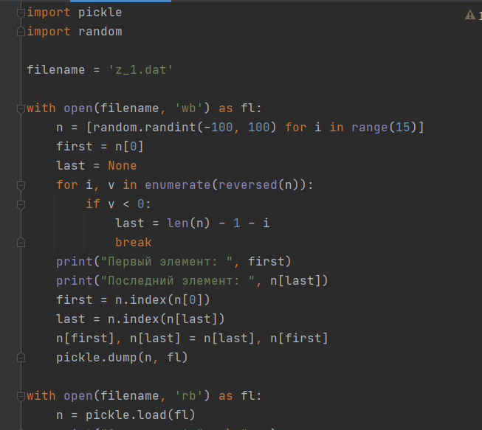

**Задание 2:** 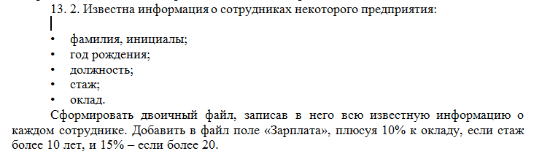

**Ответ:**

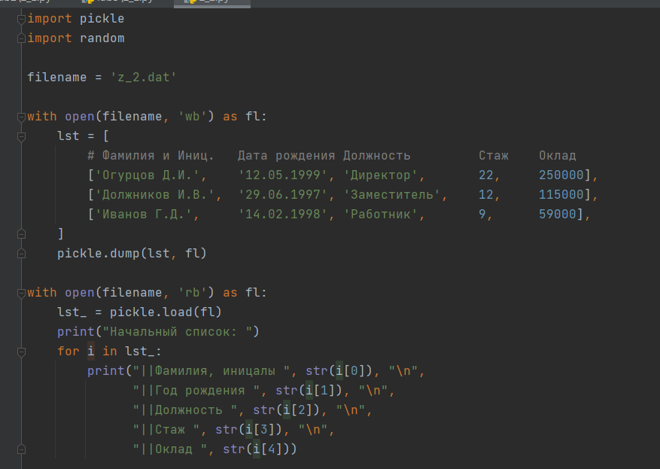

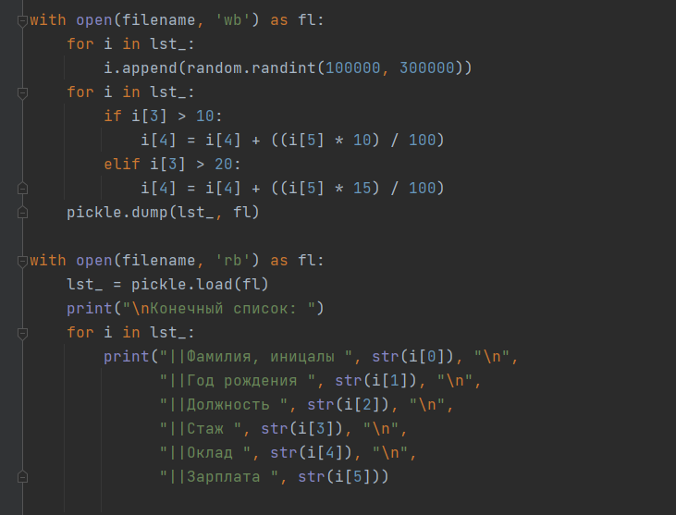

**Задания по л.р.**

1. Определите результат выполнения фрагмента программы:

struct A

{ int a,b;

};

struct A s = {10, 20};

printf (“%d”, s.a + s.b);

Ответ Выводом будет 30

1. Как описать тип структуры, если она должна содержать целое число, вещественное число и строку из 10 символов? Как объявить переменную такого типа и указатель на эту переменную?

Ответ:

struct A{

int a;

float b;

char x[10];

};

1. Опишите массив из 30 записей (структур). Каждая запись состоит из 4-х полей, описывающих часть анкетных данных спортсмена:

- фамилия, имя и отчество;

- год рождения;

- рост в метрах (например, 1.85);

- вес в кг.

